Груничев Александр Станиславович
Grunichev Alexander Stanislavovich
Председатель Государственного комитета Республики Татарстан по тарифам
Chairman of the State Committee of the Republic of Tatarstan on Tariffs
доктор экономических наук
Doctor of Economics
Государственный комитет Республики Татарстан по тарифам
State Committee of the Republic of Tatarstan on Tariffs
420015, г. Казань, ул. Карла Маркса, д. 66
66 Karl Marx str., Kazan, 420015
Author ID: 761922
Orcid 0000-0002-4328-3560
Scopus: 56258941400

Хабибуллина Лариса Васильевна
Khabibullina Larisa Vasilyevna
Заместитель председателя Государственного комитета Республики Татарстан по тарифам
Deputy Chairman of the State Committee of the Republic of Tatarstan on Tariffs
Номер научной специальности 08.00.05
УДК 342.5
lara_hab@mail.ru
8(843) 2218205
Судебные новеллы и коллизии в тарифном законодательстве
Judicial novelties and conflicts in tariff legislation

Аннотация: Цель исследования. Тарифная политика оказывает многофакторное влияние на показатели социально-экономического развития всех регионов РФ и страны в целом. Уровень жизни населения все больше и больше зависит от тарифов на коммунальные услуги. Остро стоит вопрос оплаты коммунальных услуг и для представителей бизнеса. В статье подробно изучаются примеры позитивной и негативной судебной практики в решении вопросов, связанных с тарифообразованием. Анализируются вопросы применения законодательных актов в решении различных спорных вопросов при принятии решений по тарифному регулированию. Рассматривается практическое применение законодательно-правовых актов и доказывается неоднозначность их использования. Целью исследования является выявление и установление противоречий в российской судебной практике для определения ключевых направлений, требующих доработки. Это необходимо для внесения изменений и уточнений в действующее тарифное законодательство. В исследовании применялись аналитические, статистические и описательные методы. Выводы. В результате проведенного исследования авторы пришли к выводу, что применяемые в России законодательные акты трактуются неоднозначно в определенной спорной ситуации, что влечет за собой их уточнение с помощью детализации и корректировки. По результатам изучения обозначенной темы авторами были предложены инициативы по внесению изменений в действующее федеральное законодательство.
Ключевые слова: судебная практика, тарифы, оспариваемые статьи, регулируемые организации, орган регулирования, корректировки, разночтения
Abstract: The purpose of the study. Tariff policy has a multifactorial impact on the indicators of socio-economic development of all regions of the Russian Federation and the country as a whole. The standard of living of the population is increasingly dependent on utility tariffs. The issue of paying for utilities is also acute for business representatives. The article examines in detail examples of positive and negative judicial practice in solving issues related to tariff formation. The issues of the application of legislative acts in solving various controversial issues when making decisions on tariff regulation are analyzed. The practical application of legislative and legal acts is considered and the ambiguity of their use is proved. The purpose of the study is to identify and establish contradictions in Russian judicial practice in order to identify key areas that require improvement. This is necessary to make changes and clarifications to the current tariff legislation. Analytical, statistical and descriptive methods were used in the study. Conclusions. As a result of the conducted research, the authors came to the conclusion that the legislative acts applied in Russia are interpreted ambiguously in a certain controversial situation, which entails their clarification with the help of detailing and adjustments. Based on the results of the study of the designated topic, the authors proposed initiatives to amend the current federal legislation.
Keywords: judicial practice, tariffs, disputed articles, regulated organizations, regulatory body, adjustments, discrepancies

ВВЕДЕНИЕ
Политика государственного регулирования тарифов не является чем-то статичным и пытается меняться в ответ на запросы общества. Ее разработка полностью основана на законодательно-правовых актах РФ и напрямую связана с доходами экономических субъектов [11]. Однако, в тарифном законодательстве присутствуют определенные разночтения, приводящие к противоречивым решениям спорных вопросов.
Анализ судебной практики за последние пять лет свидетельствует о том, что регулируемые субъекты все чаще обращаются за оспариванием нормативных актов, принятых органами регулирования.
Основными оспариваемыми статьями расходов остаются арендная плата, фонд оплаты труда, расчет объемов ресурсов, вычитание экономически неосновательных доходов и расходов и т.д. [12].
Суды зачастую принимают неоднозначные решения. Например, когда речь идет об арендной плате, в одном судебном решении признается аренда, подтвержденная детализированными обосновывающими документами, а в другом – заключенным договором с постатейной расшифровкой расходов, входящих в состав арендной платы. Данные расхождения позволяют сделать вывод о несовершенстве законодательства.
КОЛЛИЗИИ ТАРИФНОГО ЗАКОНОДАТЕЛЬСТВА
В тарифном законодательстве должно быть четко прописано, как учитывать те или иные расходы. Иначе судам при принятии решений приходится опираться на иные нормативные правовые акты, а это приводит:
1. к разночтениям нормативно-правовых актов;
2. к последствиям в виде возможного превышения предельного индекса в случае учета расходов по решению суда;
3. к пересмотру тарифных решений в сторону увеличения в течение финансового года.
Второй механизм оспаривания принятых тарифных решений – рассмотрение досудебных споров и тарифных разногласий Федеральной антимонопольной службой (ФАС России). Досудебное рассмотрение в основном приводит к увеличению тарифов. Обратную ситуацию, а именно – снижение тарифов, наблюдаем, когда ФАС России проводит проверки региональных органов регулирования [8].
Анализируя, мы приходим к следующим выводам:
- Орган регулирования минимизирует те или иные расходы не по незнанию, а в связи с жестким ограничением предельного роста платы граждан или изменением федерального законодательства в части обязательного учета определенных расходов (например, расчетно-предпринимательская прибыль) [6].
- Все рассматриваемые случаи ограничены ростом платы за коммунальные услуги, вносимой гражданами.
- Оперативно/разово учесть расходы по решению судов зачастую не представляется возможным, что приводит к формированию выпадающих расходов/доходов организаций.
- На данный момент часть регионов внедрила льготные тарифы для населения, выплачивая ресурсоснабжающим организациям компенсации из бюджета. И это возврат к прошлому – к 2005 году, когда так болезненно перешли на оплату по экономически обоснованному тарифу с одновременным внедрением монетизации субсидий и льгот.
Отметим, что коллизии законодательства, в основном, заключаются в том, что в разных сферах используются отличительные подходы.
ПРАКТИКА ПРИНЯТИЯ СУДЕБНЫХ РЕШЕНИЙ В ТАРИФНОМ РЕГУЛИРОВАНИИ
Разберем судебные решения с точки зрения эффективной и критической практики для органа регулирования. Были проанализированы судебные решения в сферах водоснабжения, водоотведения, электроэнергетики, теплоснабжения и технологического присоединения за период с 2018 по 2021 гг. в таких регионах как: Удмуртская Республика, Курская область, Республика Хакасия, Камчатская область, Ульяновская область, Республика Бурятия, Республика Карелия, Пермский край, Оренбургская область, Иркутская область, Красноярский край, Ленинградская область, Московская область, Челябинская область, Ивановская область, Тульская область, Республика Татарстан, Хабаровский край, Забайкальский край, Курганская область, Алтайский край.
- Оспаривание действий органов регулирования в части направления запросов регулируемым организациям о предоставлении дополнительных сведений и документов рассмотрено на рисунке 1.
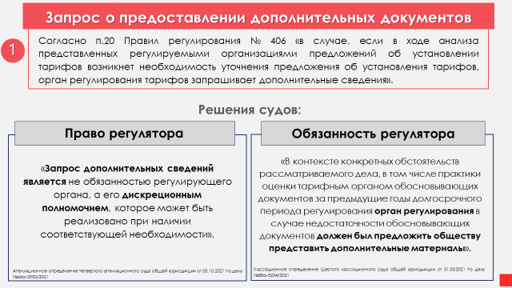
Рисунок 1. Запрос о предоставлении дополнительных документов
В примерах позитивной практики выводом судов стало следующее: в соответствии с Правилами регулирования [9] в случае, когда при анализе представленных регулируемыми организациями инициатив по формированию индексов появляется потребность их конкретизации, то регулирующий орган может сделать запрос на предоставление более полной информации. Такая процедура не подразумевает обязательность действий регулирующей организации, но при этом определяет ее компетентные действия, которые могут иметь место в случае возникновения спорных вопросов. Возникновение таких обстоятельств, связанных с предоставлением дополнительной информации, связано для регулирующего органа только с необходимостью более полного оценивания тарифов.
В примерах с критической практикой для органа регулирования суды вынесли следующий вывод: как определено практической деятельностью, регулирующий орган не обязан запрашивать у предприятия предоставление специализированной информации по своему желанию, но суд определяет, что в некоторых случаях в силу определенных обстоятельств и конкретизации формирования тарифов, регулирующая организация могла предложить регулируемой организации дополнить уточняющими материалами документы за прошедшие годы долгосрочного периода для принятия однозначного решения
При этом, право организации в предоставлении тех документов, которые, по ее мнению, являются документальной базой для обоснования структуры расходов.
- При аренде возникновение вопроса необходимости представления обосновывающих документов, подтверждающих амортизацию арендуемого оборудования (инвентарные карточки учета основных средств) рассмотрено на рисунке 2.
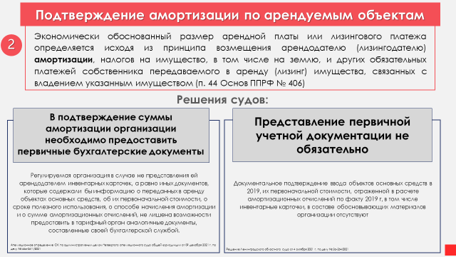
Рисунок 2. Подтверждение амортизации по арендуемым объектам
Важно отметить, что регулятор не вправе диктовать регулируемым организациям механизм обоснованных расходов. Т.к., согласно нормам Федерального закона, каждую статью расходов возможно обосновать разными способами. Например, арендованное имущество возможно обосновать:
- данными от арендодателя;
- в случае постановки на баланс арендуемого имущества соответственно бухгалтерской отчетности арендатора;
- новыми Федеральными стандартами бухгалтерского учета (ФСБУ).
Таким образом, регулирующий орган описывает требования к возможным обоснованиям, но не вправе ограничить организацию в предоставлении конкретного документа [1].
В примерах с одобрительной практикой определяется то, что:
• Регулируемая организация в случае непредставления ей арендодателем инвентарных карточек, а равно иных документов, которые содержали бы информацию о переданных в аренду объектах основных средств, не лишена возможности предоставить в тарифный орган аналогичные документы, составленные согласно правил бухгалтерского учета.
Вместе с тем, применительно к обстоятельствам настоящего дела такая обязанность организацией исполнена не была. Пунктом 14 Методических указаний № 91н отделу бухгалтерии арендатора предлагается оформлять инвентарную карточку на арендованный объект основных средств для регистрации учета такого объекта на забалансовых счетах [10].
Следовательно, регулируемая организация в случае непредставления ей арендодателем инвентарных карточек, а равно иных документов, которые содержали бы информацию о переданных в аренду объектах основных средств, об их первоначальной стоимости, о сроке полезного использования, о способе начисления амортизации и о сумме амортизационных отчислений, не лишена возможности предоставить в тарифный орган аналогичные документы, составленные своей бухгалтерской службой.
Вместе с тем, применительно к обстоятельствам настоящего дела такая обязанность организацией исполнена не была.
• Если нет аргументов, свидетельствующих о передаче автомобилей, находящихся в аренде, определяющих данные о средствах передвижения, связанные с начислением амортизации, и, при этом, не имеется инвентарных карточек учета основных средств, с помощью которых подтверждается факт для определения и начисления амортизации, то становится очевидным, что оформление таких автомобилей в качестве арендованных средств не подтверждается данными бухгалтерского учета [2]. Следовательно, такие автомобили, взятые для осуществления регулируемого вида деятельности, не могут использоваться в производственном процессе.
• В случае, если регулируемая организация определила расходы на амортизацию, но при этом не подтвердила их первичными документами бухгалтерского учета. Таким образом, такие расходы не могут быть обоснованы органом регулирования при отсутствии их документального подтверждения.
В соответствии с правилами ведения бухгалтерского учета, первичными документами, подтверждающими принятие предприятием (покупателем) основных средств на бухгалтерский учет, являются инвентарные карточки [3]. В качестве показателей, определяющих эксплуатацию основных средств, могли использоваться следующие: информация о наличии собственных или арендованных основных средств; имеющихся действующих и бездействующих средствах; данные о рабочем времени и простоях по группам основных средств; информация о выпуске продукции (работ, услуг) по объектам основных средств и др. Таким образом, инвентарные карточки Службе по тарифам не представлялись.
Необходимо отметить, что аудиторские заключения и расчет амортизационных отчислений не являются достаточным обоснованием таких расходов в силу того, что они не являются документами бухгалтерского учета. В соответствии с заключением, которое было оформлено по результатам проведенной судебной экспертизы, по имеющимся в распоряжении экспертов материалам нет возможности определить, какие конкретно основные средства эксплуатируются в производстве. Из-за того, что не было инвентарных карточек, ведомостей амортизации основных средств, перечня основных средств, карточки счета 02 «Амортизация» [4] специалистам не была предложена возможность определить экономическую обоснованность амортизационных отчислений. Вследствие этого, так как определенные регулируемой организацией расходы на амортизацию не подтверждены первичными документами бухгалтерского учета, судебные эксперты определили, что учет таких расходов органом регулирования не может быть экономически обоснованным и документально подтвержденным.
• Регулируемая организация не представила экономически обоснованные исходные данные для расчета затрат на аренду муниципального имущества. Вопреки доводам организации суд пришел к выводу, что в соответствии с п. 20 Правил регулирования у органа регулирования отсутствует безусловная обязанность запрашивать дополнительные сведения у организации. А регулируемая организация имеет право по своему желанию предъявить необходимые документально подтвержденные данные, имеющие прямое отношение для изучения вопросов по установлению тарифов.
Далее проанализируем примеры с неодобрительной практикой для регулирующих органов:
- Документальное подтверждение ввода объектов основных средств и инвентарные карточки отсутствуют. Пояснения об основаниях распределения имущества и отнесении расходов на действия по передаче электрической энергии не представлено, ведение раздельного учета не обеспечено. В экспертном заключении отсутствует аналитическая информация, подтверждающая экономической обоснованность затрат по статье расходов «амортизация» поскольку, как обоснованно указано административным истцом, исключение амортизационных расходов на автотранспортные средства приводит к уменьшению расходов на амортизацию.
- В экспертном заключении расчета снижения регулирующим органом заявленных административным истцом отчислений не приведено, отсутствуют такие выводы и в протоколе заседания правления Министерства. Регулирующая организация, при таких обстоятельствах, не обязана делать запрос по своему желанию о предоставлении дополнительной документации. Необходимо отметить, что при определенных обстоятельствах, если недостаточно доказательных материалов, то регулирующий орган может запросить у регулируемой организации необходимую документацию. Но, как выяснилось, нет доказательств, которые подтверждают факт запроса нужной информации.
Таким образом, выявлены разные подходы к рассмотрению спорных вопросов и вынесению судебных решений.
- Расчет срока полезного использования амортизационного оборудования рассмотрим на рисунке 3. Размер амортизации производственного оборудования соответствии со сроком полезного использования рассчитывается с момента подписания акта приема передачи по договору, а не с момента его фактического использования [2].
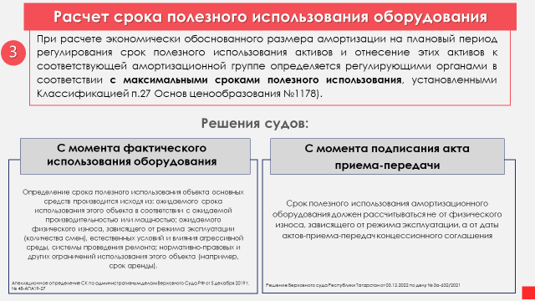
Рисунок 3. Расчет срока полезного использования оборудования
Рассмотрим примеры с позитивной практикой для регулирующих органов:
- Срок полезного использования объекта основных средств определяется при принятии объекта к бухгалтерскому учету. Необходимо отметить, что если объекты основных средств использовались ранее в другой организации, то срок их полезного использования определяется на основании ожидаемого срока эксплуатации. Необходимо учесть при этом и такие ожидаемые показатели как: производительность, мощность, физический износ, который зависит от режима работы (смен). Для полного отражения информации также принимается к сведению данные об особенностях проведения ремонта, о погодно-климатических условиях, и других ограничениях использования объектов, определенных нормативно-правовой документацией.
- Срок эксплуатации объекта основных средств или нематериальных активов (НМА) является время, когда он осуществляет функции, связанные с деятельностью регулируемой организации. Такой период назначается организацией самопроизвольно, но с даты начала применения объекта в производственной деятельности и начала начисления амортизации [4]. Таким образом, работа Министерства при определении и формировании тарифа не является противодействием положений Основ ценообразования и Методических указаний. Следовательно, назначенный тариф уравновешивает экономические интересы ресурсоснабжающей компании и потребителей для равномерного и последовательного процесса изменений тарифов. Это соответствует сложившимся основам формирования взаимоотношений в области теплоснабжения.
- Срок полезного использования зависит от периода времени, в течение которого объект НМА или основных средств способен доставлять прибыль организации. Такой период определяется с начала внедрения объекта в производство до абсолютного перенесения стоимости объекта на издержки.
Для отрицательной практики примером решения суда в сфере теплоснабжения стало следующее:
- Срок полезного использования амортизационного оборудования должен рассчитываться не от амортизации объекта в материальном отношении, которая зависит от начала использования объекта, а от даты актов приема-передачи концессионного соглашения.
Причем основополагающие выдержки из законодательных актов в решениях суда в примерах позитивной и негативной практик могут трактоваться одинаково в зависимости от конкретной ситуации.
- Применение понижающего коэффициента -3% за непредставление органу регулирования в срок до 1 апреля текущего года регулирования теплосетевыми организациями (ТСО) отчетных данных за прошедший период регулирования, которые применяются при расчете фактических значений показателей надежности и качества (по электрике) рассмотрим на рисунке 4.
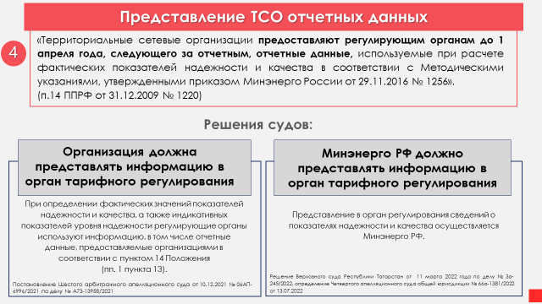
Рисунок 4. Представление ТСО отчетных данных
Начнем с изучения случаев, отражающих одобрительную практику для органа регулирования:
- В ситуации, когда данные по утвержденным значениям показателей качества и надежности реализуемых потребителям товаров и услуг в лимитах долгосрочного периода регулирования на каждый расчетный период не представлялись регулируемой организацией в установленные сроки, утвержденные Положением об определении применяемых при установлении долгосрочных тарифов показателей надежности и качества поставляемых товаров и оказываемых услуг, и были нарушены утвержденные регулирующим органом значения показателей надежности и качества товаров и услуг, поставляемых потребителям, то при определении тарифов на передачу электроэнергии на следующий год долговременного периода регулирования используется понижающий коэффициент, равный 15%, с помощью которого подлежит корректировке необходимая валовая выручка (НВВ) регулируемой организации. Правовыми документами определено, что до 01 апреля года, следующего за отчетным, территориальные сетевые организации должны предоставить регулирующим органам необходимую информацию, которая используется при определении законных значений показателей качества и надежности [7]. Для индикативных показателей уровня надежности регулирующие органы применяют необходимые отчетные данные, которые были предоставлены регулируемыми организациями.
Примером критической практики в данном варианте спорного вопроса является:
- Представление в орган регулирования сведений о показателях надежности и качества осуществляется Минэнерго РФ. В соответствие с законодательством, документы должны быть предоставлены до 01 апреля [7]. Отчетные данные были представлены организацией до 01 мая, поэтому органом регулирования был применен понижающий коэффициент при расчете показателей надежности и качества. При этом, суд признал, что не включение указанных расходов Госкомитетом по тарифам является неправомерным. Т.е. суд принял решение о неправомерности решения органа регулирования относительно того, что документы были предоставлены организацией, хотя и с нарушением сроков.
- Исключение экономически необоснованных расходов, полученных в предыдущих периодах регулирования можно изучить на основе рисунка 5.
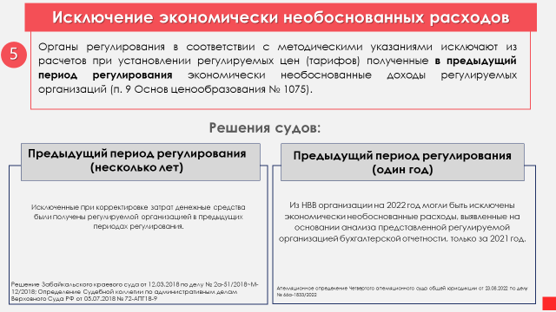
Рисунок 5. Исключение экономически необоснованных расходов
Рассмотрим пример утвердительной практики с точки зрения органа регулирования:
- Формирование перечня затрат, которые включаются в НВВ и определение их экономической обоснованности осуществляются на основании законодательно-правовых актов РФ [5]. В том случае, если по результатам периода регулирования по данным статистической и бухгалтерской отчетности определены бездоказательные затраты регулируемых организаций, производящих деятельность на основании доходов от деятельности, подлежащей регулированию, то органы регулирования должны исключить такие затраты из суммы расходов, которые принимаются во внимание при определении тарифов на следующий регулируемый период.
Тарифы устанавливаются органом регулирования с помощью рассмотрения дел об определении и тарифов [12]. Проводится экспертиза предложений, связанных с установлением тарифов в области обоснования затрат, которые были учтены при тарифных расчетах, правильности установления параметров расчета тарифов. Затем орган регулирования оформляет итоги проверки в виде экспертного заключения [15].
Судом установлено, что предприятием не представлены доказательства, подтверждающие обоснованность понесенных в 2017 году расходов по арендной плате, в связи с чем исключение регулирующим органом данных расходов ввиду не подтверждения их экономической обоснованности из состава необходимой валовой выручки с 01 января 2019 года в рамках исполнения представления прокурора является правомерным.
Примером неодобрительной практики для органа регулирования является:
- Определим, что долгосрочный период регулирования представляет собой время, которое длится более одного расчетного периода регулирования, на который определяются тарифы. Расчетный период регулирования представляет собой финансовый год, на который также определяются тарифы. Из изложенного следует, что орган регулирования обязан исключить выявленные по результатам финансового года в соответствии с показателями статистической и бухгалтерской отчетности экономически неподтвержденные затраты регулируемой организации из совокупности затрат, включаемых при определении тарифов на следующий финансовый год, в том числе, относящийся к другому (новому) долгосрочному периоду регулирования [13]. Поскольку данные статистической и бухгалтерской отчетности по итогам истекшего расчетного периода регулирования (в нашем случае - по итогам 2021 финансового года) формируются лишь в текущем 2022 году, то при наличии оснований, предусмотренных положениями Основ ценообразования и Методических указаний, выявленные экономически необоснованные расходы регулируемой организации подлежат исключению из НВВ при определении тарифов на следующий за ним расчетный период регулирования, то есть на 2023 год. Аналогичные данные за 2020 год могли быть определены регулирующим органом при формировании тарифов на 2022 год.
ВЫВОД
По результатам аналитического исследования можно сделать вывод о том, что применяемые в России законодательные акты трактуются неоднозначно в определенной спорной ситуации, что влечет за собой их уточнение с помощью детализации и корректировки.
ЗАКЛЮЧЕНИЕ
Инициативы по внесению изменений в законодательство с учетом сложившейся судебной практики следующие:
- В целях исключения оценочных понятий, применяемых в Правилах регулирования, формулировку «в случае если в ходе анализа представленных регулируемыми организациями предложений об установлении тарифов возникнет необходимость уточнения предложения об установлении тарифов, орган регулирования запрашивает дополнительные сведения» формулировкой «в случае уточнения предложения об установлении тарифов орган регулирования запрашивает дополнительные сведения».
- Установить единый подход относительно представления документов в целях подтверждения статей расходов, включаемых в состав НВВ регулируемых организаций в рамках бухгалтерского учета. Без иных документов (справок, аудиторских заключений и т.д.)
- Установить единый подход к обоснованию статей расходов, включаемых в НВВ регулируемых организаций во всех сферах регулирования.
- Определить единый подход к применению понижающего коэффициента -3% за непредставление органу регулирования до 01 апреля текущего года регулирования отчетных данных за прошедший период регулирования, используемых при расчете фактических значений показателей надежности и качества в сфере электроэнергетики, а именно отчет предоставляется организацией непосредственно в орган регулирования, а не через Минэнерго РФ.
В итоге, завершая анализ действующего законодательства в сфере формирования тарифов, необходимо отметить, что выявленные коллизии при принятии судебных решений в дальнейшей правовой практике можно значительно сократить за счет их корректировки и внесения соответствующих изменений.
Литература
- «Кодекс Российской Федерации об административных правонарушениях» от 30.12.2001 N 195-ФЗ (ред. от 28.02.2023).
- Налоговый кодекс Российской Федерации (НК РФ).
- Положение по бухгалтерскому учету «Учет основных средств» ПБУ 6/01.
- Постановление Правительства Российской Федерации от 1 января 2002 г. № 1 «О Классификации основных средств, включаемых в амортизационные группы».
- Постановление Правительства РФ от 22.10.2012 N 1075 (ред. от 28.03.2023) "О ценообразовании в сфере теплоснабжения" (вместе с "Основами ценообразования в сфере теплоснабжения", "Правилами регулирования цен (тарифов) в сфере теплоснабжения", "Правилами установления долгосрочных параметров регулирования деятельности организаций в отнесенной законодательством Российской Федерации к сферам деятельности субъектов естественных монополий сфере теплоснабжения и (или) цен (тарифов) в сфере теплоснабжения, которые подлежат регулированию в соответствии с перечнем, определенным статьей 8 Федерального закона "О теплоснабжении", "Правилами определения стоимости активов и инвестированного капитала и ведения их раздельного учета, применяемые при осуществлении деятельности, регулируемой с использованием метода обеспечения доходности инвестированного капитала", "Правилами заключения долгосрочных договоров теплоснабжения по ценам, определенным соглашением сторон, в целях обеспечения потребления тепловой энергии (мощности) и теплоносителя объектами, потребляющими тепловую энергию (мощность) и теплоноситель и введенными в эксплуатацию после 1 января 2010 г.", "Правилами распределения удельного расхода топлива при производстве электрической и тепловой энергии в режиме комбинированной выработки электрической и тепловой энергии").
- Постановление Правительства РФ от 30 апреля 2014 г. N 400 "О формировании индексов изменения размера платы граждан за коммунальные услуги в Российской Федерации" (с изменениями и дополнениями).
- Постановления Правительства РФ от 31 декабря 2009 г. № 1220 «Об определении применяемых при установлении долгосрочных тарифов показателей надежности и качества поставляемых товаров и оказываемых услуг» (с изменениями и дополнениями).
- Приказ Федеральной антимонопольной службы от 19 июня 2018 г. № 827/18 «Об утверждении регламента деятельности Федеральной антимонопольной службы по рассмотрению (урегулированию) споров и разногласий, связанных с установлением и (или) применением цен (тарифов), форм заявлений и решения о рассмотрении указанных споров».
- Постановление Правительства РФ от 13.05.2013 N 406 (ред. от 28.03.2023) "О государственном регулировании тарифов в сфере водоснабжения и водоотведения" (вместе с "Основами ценообразования в сфере водоснабжения и водоотведения", "Правилами регулирования тарифов в сфере водоснабжения и водоотведения", "Правилами определения размера инвестированного капитала в сфере водоснабжения и водоотведения и порядка ведения его учета", "Правилами расчета нормы доходности инвестированного капитала в сфере водоснабжения и водоотведения").
- Приказ Минфина РФ от 13.10.2003 N 91н (ред. от 24.12.2010, с изм. от 23.01.2020) "Об утверждении Методических указаний по бухгалтерскому учету основных средств" (Зарегистрировано в Минюсте РФ 21.11.2003 N 5252).
- Пузыревский, С. А. Некоторые итоги реформы антимонопольного регулирования / С. А. Пузыревский, А. С. Груничев // Законы России: опыт, анализ, практика. – 2016. – № 3. – С. 3-9. – EDN VOCAYN.
- Груничев, А. С. Использование механизма инвестирования посредством установления долгосрочных предельных индексов (на примере Республики Татарстан) / А. С. Груничев, Л. В. Хабибуллина // Вестник экономики, права и социологии. – 2022. – № 3. – С. 55-60. – EDN XBEPZA.
- Груничев, А. С. О вопросах реализации инновационного вектора энергетической политики / А. С. Груничев, Л. В. Хабибуллина // Экономический вестник Республики Татарстан. – 2023. – № 1. – С. 5-8. – EDN HGNDKK.
- Организационно-правовые аспекты управления закупочной деятельностью в РФ / А. В. Вавилина, С. Г. Васин, А. Я. Геллер [и др.]. – Москва : Общество с ограниченной ответственностью "Русайнс", 2022. – 202 с. – ISBN 978-5-466-01829-5. – EDN SKUNRF.
- Груничев, А. С. Использование механизма инвестирования посредством установления долгосрочных предельных индексов (на примере Республики Татарстан) / А. С. Груничев, Л. В. Хабибуллина // Вестник экономики, права и социологии. – 2022. – № 3. – С. 55-60. – EDN XBEPZA.

